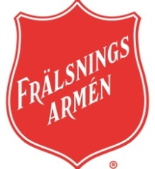
Kårbladet
Centrumkåren i Göteborg och Mölndal, februari – maj 2026

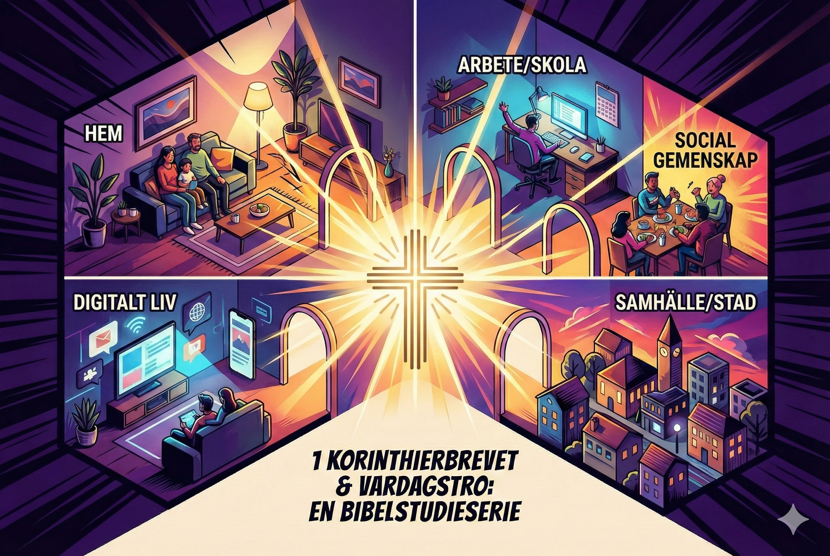

' Alltså: om ni äter eller dricker eller vad ni än gör, så gör allt till Guds ära. '

1 Kor 10:31 SFB15

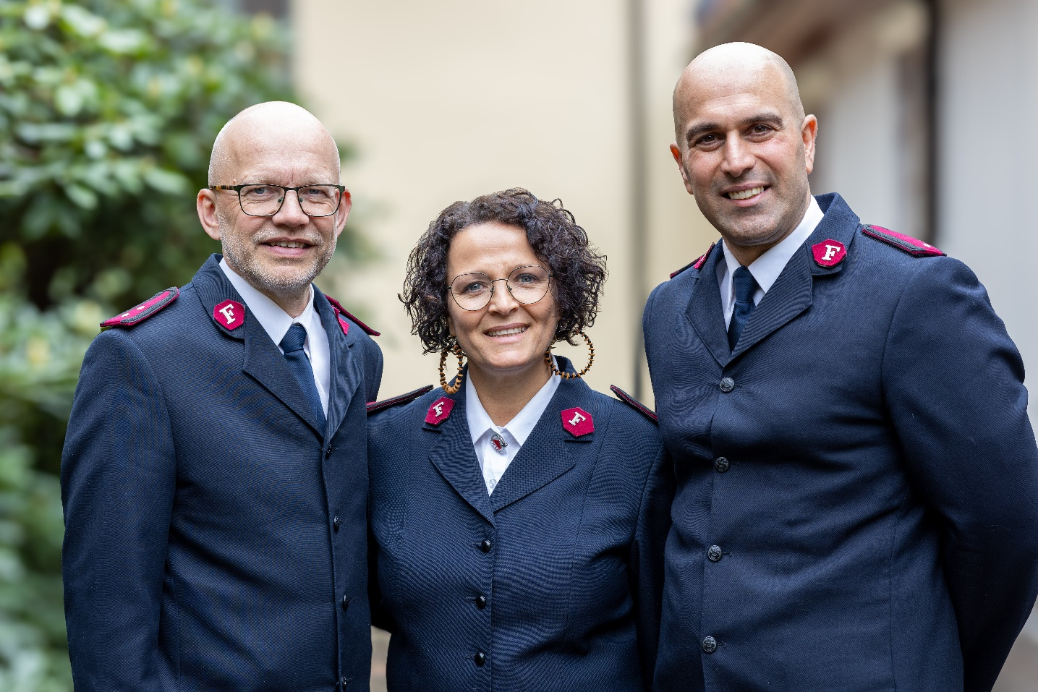
Centrumkårens kårledarteam: Fr v: Lars Björkqvist, Elsa Björkqvist och Amir Moghadam. Foto: Janne Thestrup
Varje söndag kl. 11.00 - 12.30 har vi Söndagsklubb! Söndagsklubben!

 | Barn i åldrarna 3 -12 år är välkomna!  Vi pysslar, leker och lär oss mer om spännande berättelser från Bibeln.  Vårt mål är att varje barn skall förstå att de är underbart skapade och unika. Att pappa Gud älskar dem och att Jesus är en klippa att bygga sitt liv på varje dag!

hälsning
Mitt namn är Max och jag är 31 år gammal och verksam vid Frälsningsarmén, närmare bestämt Centrumkåren, där jag på olika sätt bidrar till både församlingens och rörelsens verksamhet. Som en kille som sökt ett sammanhang i den kristna världen så är jag otroligt tacksam för att få bidra! Med ett hjärta för Gud, människor och upprättelse är jag en person som förenar praktiskt arbete med en tydlig kallelse att nå dem som ofta står långt ifrån kyrkliga sammanhang och få använda mig av de olika instrument och verktyg som Gud har gett mig.
En viktig del av mitt engagemang är ledarskapet i en boxningsgrupp som jag driver tillsammans med Samuel Björkqvist. Gruppen har funnits i närmare ett år och är mer än bara fysisk träning – den är ett redskap för evangelisation och relationsbyggande. Genom boxningen skapas en naturlig mötesplats där människor som normalt sett inte rör sig i en kyrka får möjlighet att möta både gemenskap, respekt och kristen tro på ett äkta och tillgängligt sätt. För mig handlar detta om att möta människor precis där de är, med kristen värme.
Utöver detta är jag anställd inom Frälsningsarméns initiativ Safe Havens, ett arbete som riktar sig mot människohandel i alla dess former. Här arbetar vi mot exploatering, att stödja utsatta och bygga trygga strukturer för dem som behöver skydd och nya möjligheter efter att ha vart offer för ofta fruktansvärda omständigheter.
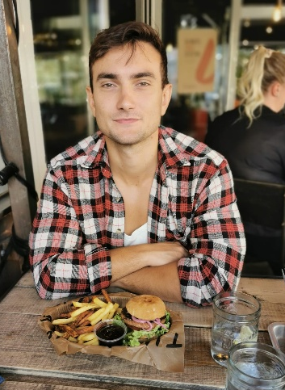
Jag är också aktiv som ledare i Centrumkårens ungdomsgrupp och ställer upp där behov finns. Med utbildning inom psykologi och socialpedagogik samt en bakgrund inom långt socialt arbete så försöker jag att bidra med de verktyg jag kan, där jag kan.
Jag är djupt tacksam för att få vara en del av Frälsningsarmén – som rörelse, församling och missionsdrivande gemenskap – och ser mitt liv och arbete som ett uttryck för kärlek till Gud och till medmänniskan.
Max Henrikz
Safe Havens
Göteborg

Program februari – maj 2026
Februari  Sön 1, kl. 11.00 Gudstjänst  1 Kor 2 Hur hittar jag visdom när allt runt mig skriker om ”sanning”?  Söndagsklubb  Sön 8, kl. 11.00 Gudstjänst  1 Kor 3 Hur bygger jag upp andra i stället för att dras in i jämförelser?  Söndagsklubb  Kårsamling efteråt.  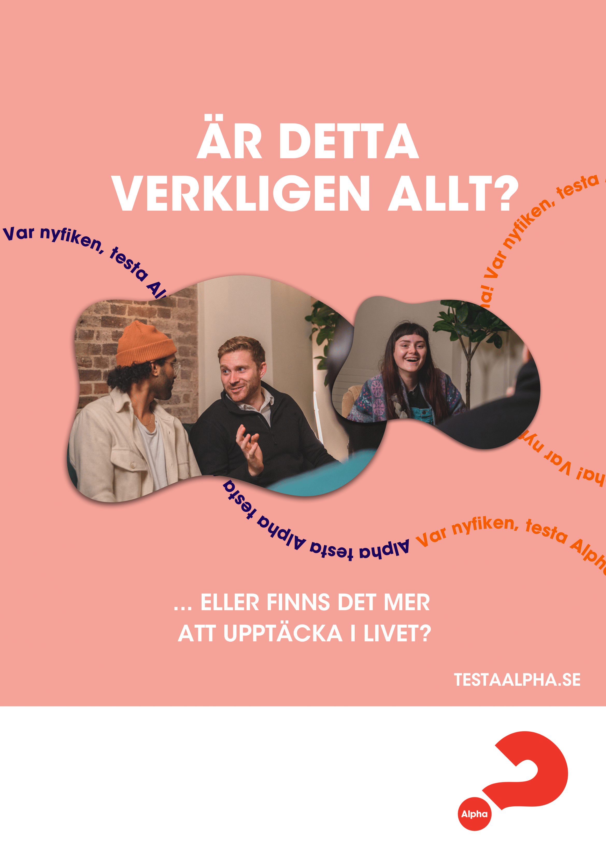 | Sön 15, kl. 11.00 Gudstjänst  1 Kor 4 Hur ser ett äkta och tjänande ledarskap ut i vardagen?  Söndagsklubb  Sön 22, kl. 11.00 Gudstjänst  1 Kor 5 Hur tar jag ansvar för det svåra i mitt liv och mina relationer?
Mars  Sön 1, kl. 11.00 Familjegudstjänst  Lör 7, Helgelsekonferens Trollhättan  Se program nästa sida!  Sön 8, kl. 11.00 Gudstjänst  1 Kor 6 Hur lever jag ut min identitet i Kristus när kulturen drar åt andra håll? Kvartalsoffer.  Söndagsklubb  Efteråt: Centrumkårens årsmöte! (ca kl. 13.00)  Lör 14, kl. 13.00 Mölndals Galleria  Musikkåren spelar, kåren är på plats för att möta människor och bjuda på kaffe o bullar!  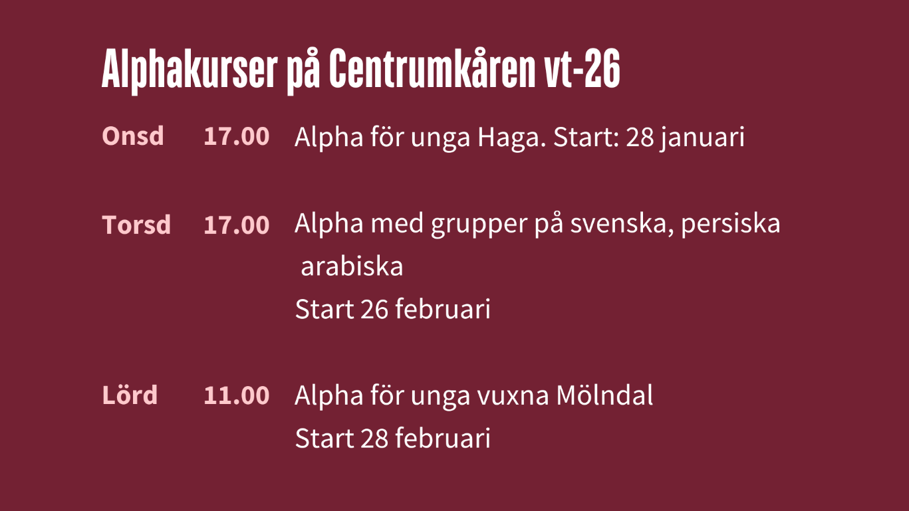 | Sön 15, kl. 11.00 Gudstjänst  1 Kor 7 Hur navigerar jag relationer, ensamhet och kallelse med Guds klokhet?  Söndagsklubb  Sön 22, kl. 11.00 Gudstjänst  1 Kor 8 Hur påverkar mina val andra – och hur visar jag hänsyn?  Söndagsklubb  Sön 29, kl. 11.00 Gudstjänst  Vägen till korset i Lukas evangelium i relation till 1 korinterbrevet och till vårt sätt att leva.  Söndagsklubb

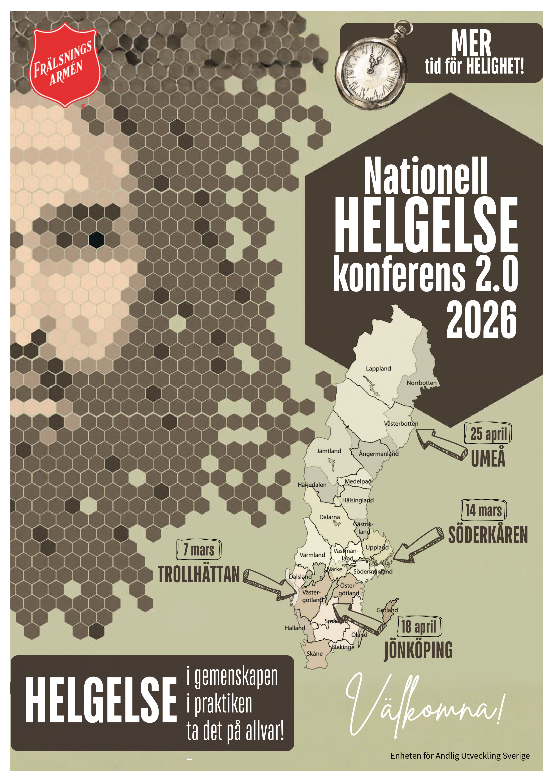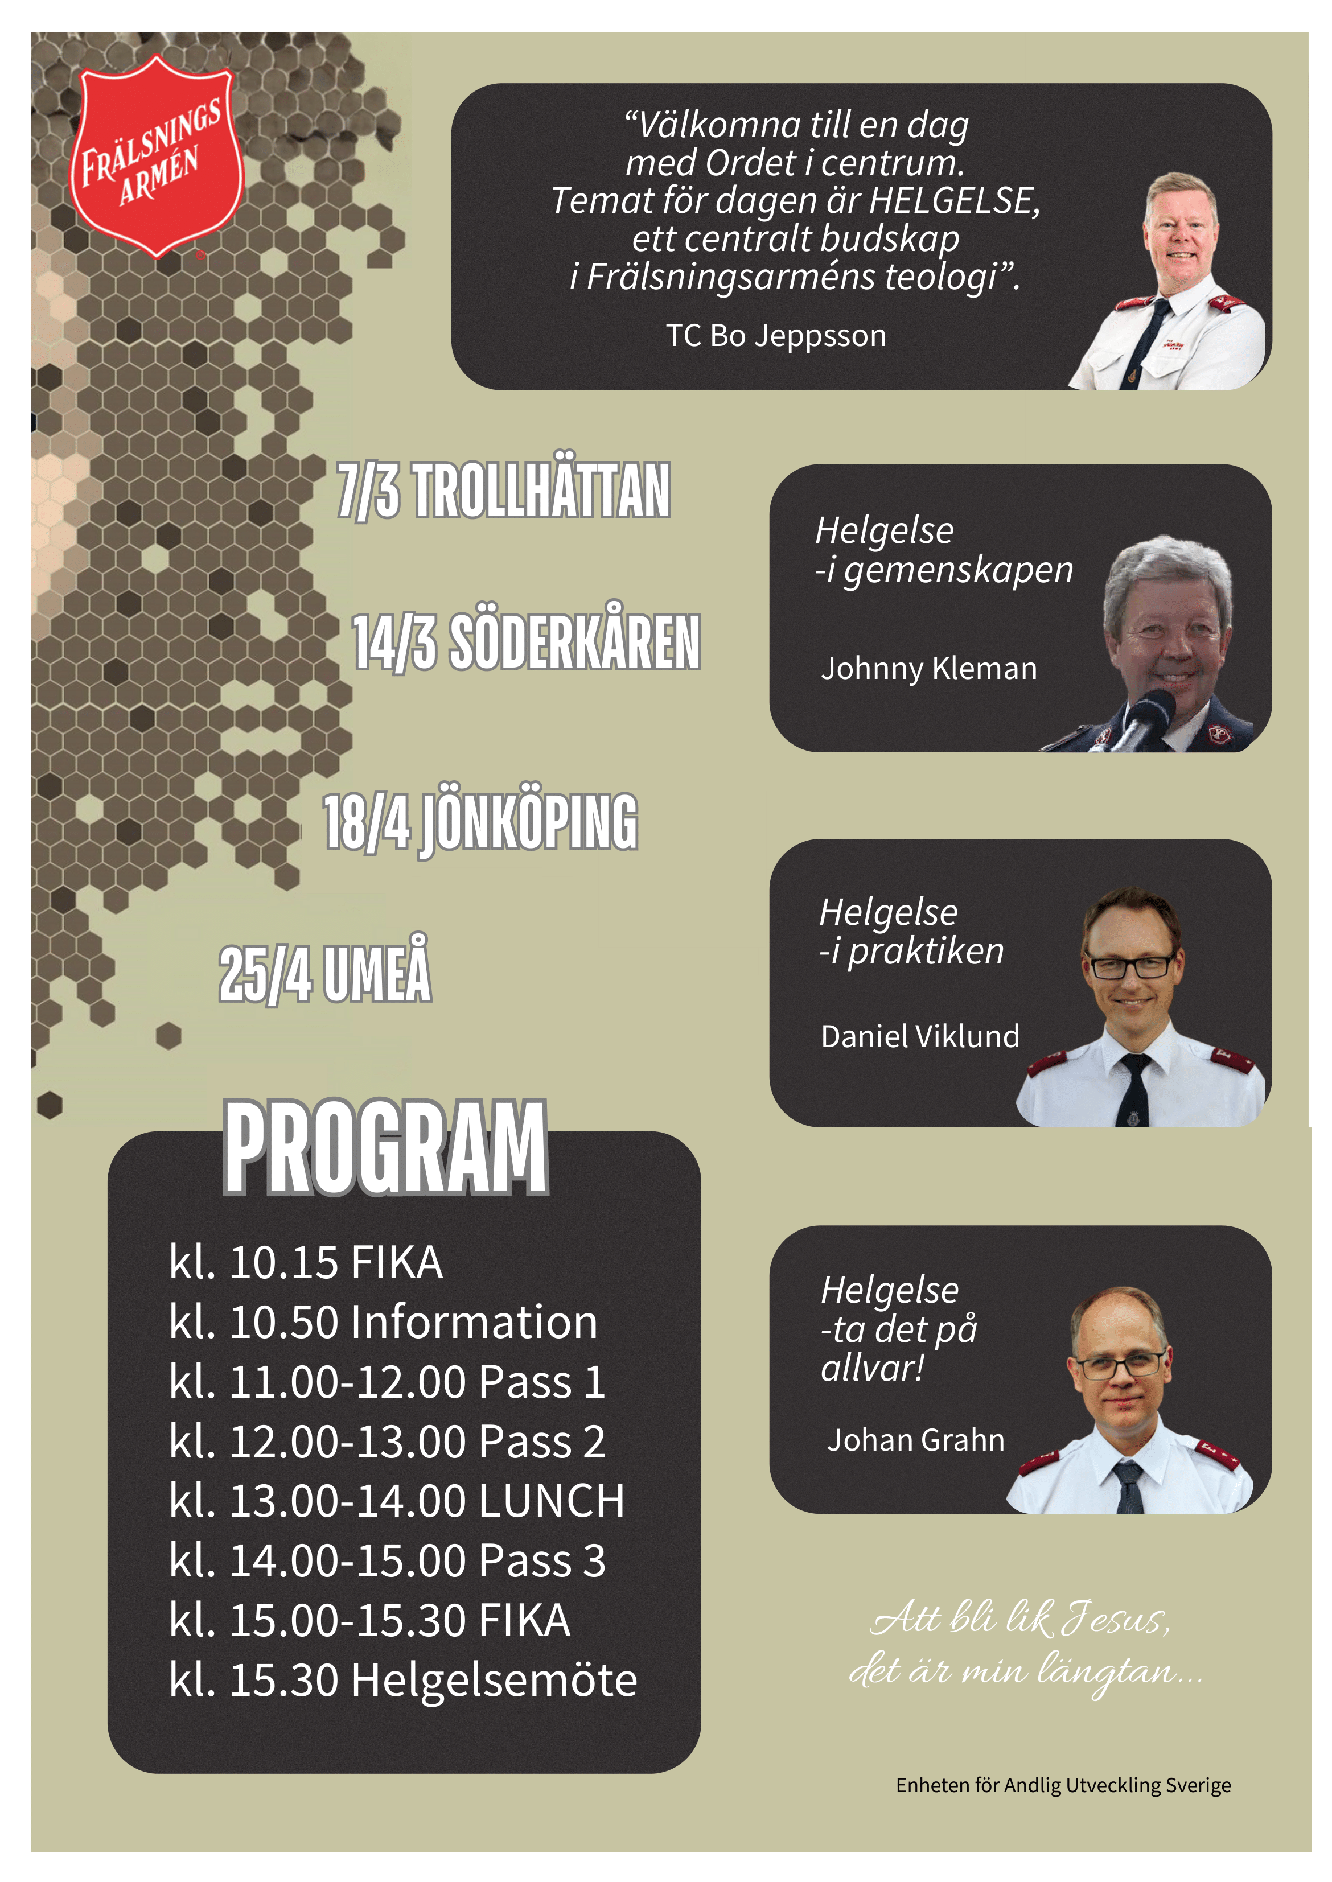
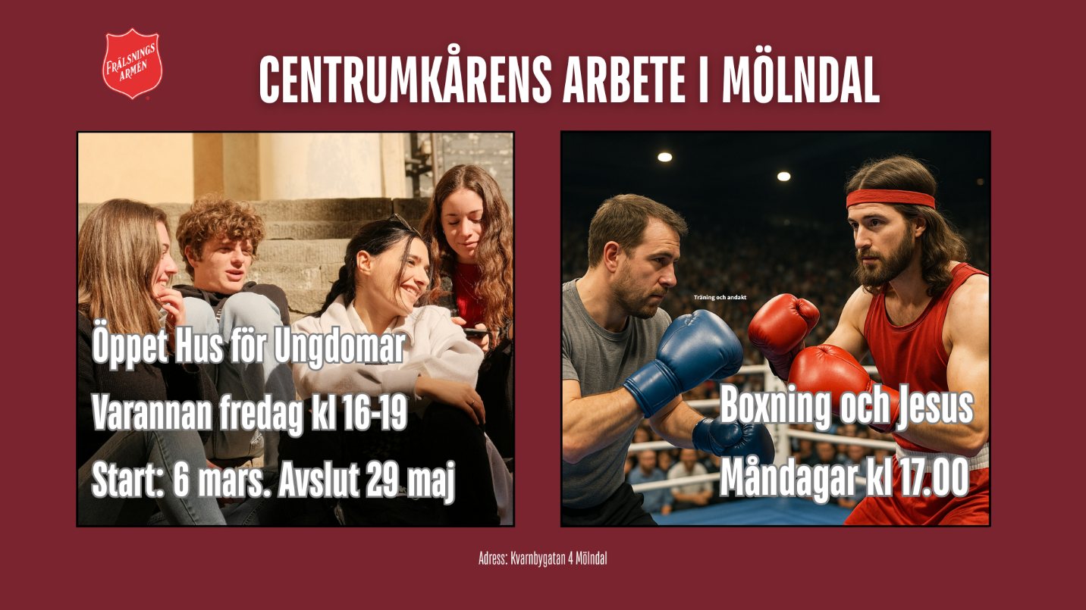
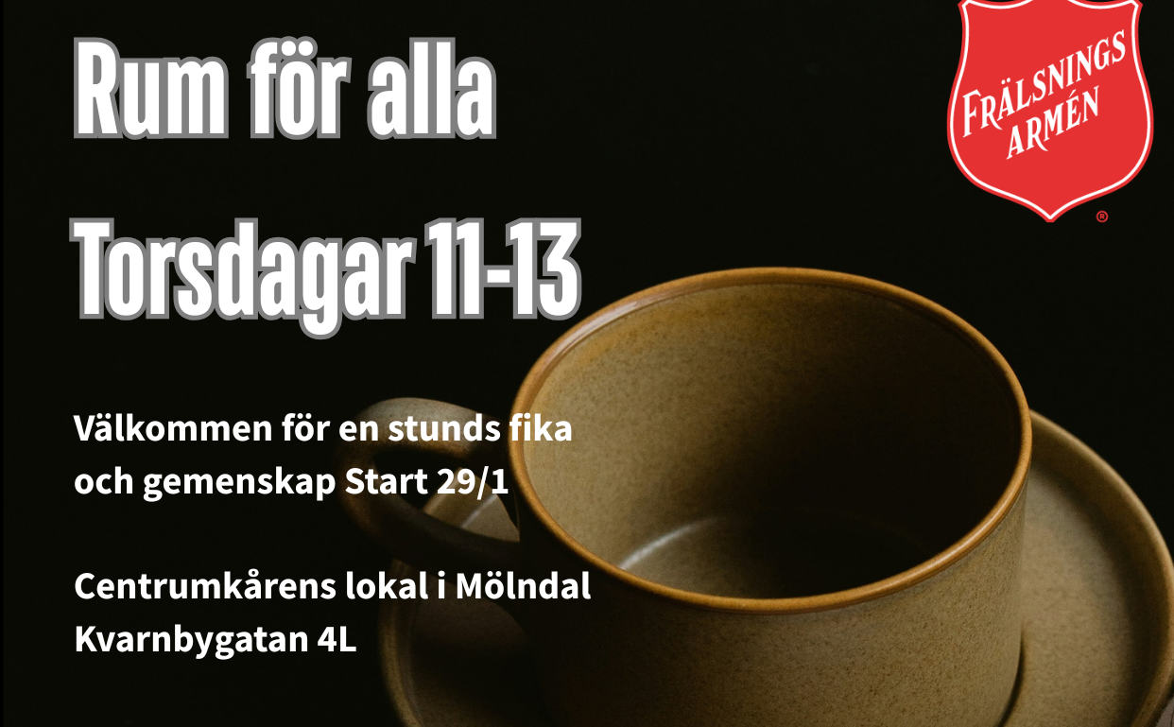
 | Maj  Sön 3, kl. 11.00 Gudstjänst  1 Kor 12 Hur hittar jag min plats och använder mina gåvor i praktiken?  Söndagsklubb  Sön 10, kl. 11.00 Gudstjänst  1 Kor 13 Hur kan kärlek få forma allt jag gör och säger?  Söndagsklubb  Tor 14, kl. 13.00 Kristi Himmelsfärds dag Friluftsmöte  Hembygdsparken i Mölndal  Hela kåren samlas tillsammans med musikkåren!  Sön 17, kl. 11.00 Familjegudstjänst  Medverkan av Minibrasset  Söderkåren, Stockholm  Sön 24, kl. 11.00 Pingstdagsgudstjänst  1 Kor 14 Hur kan mina ord ge liv och uppmuntran i stället för förvirring?  Kvartalsoffer!  Söndagsklubb  Sön 31, kl. 11.00 Gudstjänst  1 Kor 15 Hur ger uppståndelsen hopp i min vardagskamp?  Efteråt: Kårsamling!  Söndagsklubb
  April
  Tor 2, kl. 19.00 Getsemanekväll på Centrumkåren. Gemensam samling för kårerna i Göteborg och Hönö
  Fre 3, kl. 11.00 Långfredagen
  Vi upplever långfredagens budskap i en korsvandring. Vid regn inomhus.
  Ingen söndagsklubb!
  Sön 5, kl. 11.00 Påskdagsgudstjänst!
  Jesus är uppstånden!
  Söndagsklubb
  Sön 12, kl. 11.00 Gudstjänst
  1 Kor 9 Hur kan jag leva mindre för mig själv och mer för andra?
  Söndagsklubb
  Sön 19, kl. 11.00 Gudstjänst
  1 Kor 10 Hur står jag emot frestelser och tryck i min vardag?
  Efteråt: Kårsamling!
  Söndagsklubb
  Sön 26, kl. 11.00 Gudstjänst
  1 Kor 11 Hur hedrar jag Gud när vi samlas – även när det är rörigt?
  Söndagsklubb

Våra grupper:
Hemgrupper: Kåren har flera hemgrupper på olika platser som samlas regelbundet. Vill du vara med i en hemgrupp, kontakta kårledarna.
Musikkår: Musikkåren träffas varje tisdag kväll. Kontaktpersoner Elin o Jonathan Giebner*.
Kören Korall: Kören träffas ojämna veckor på måndagskvällar 18.30. Kontaktperson Yvonne Ålöv*.
Ungdomssamling: Kontaktperson Amir Moghadam eller Zeina Nasr.
Söndagsskola från 3 år: Kontaktperson Elsa Björkqvist.

Promenadgruppen tisdagar jämna veckor kl. 11.00. Vill du vara med, kontakta Elsie Wallin*.
Alphakurs: Torsdagar kl. 17-19. (Se sörskild ruta)
* hör av dig till någon av kårledarna så hjälper vi dig vidare till kontakt-personerna.

swish
Vill du vara med och göra skillnad?
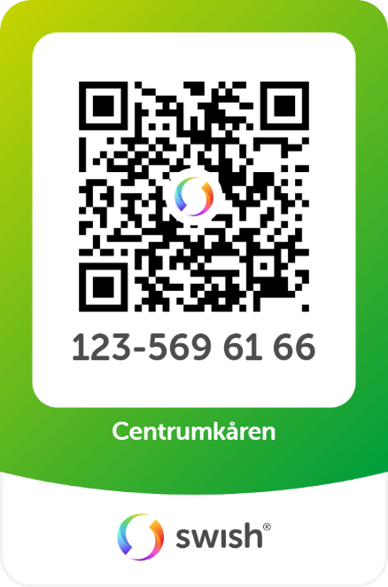
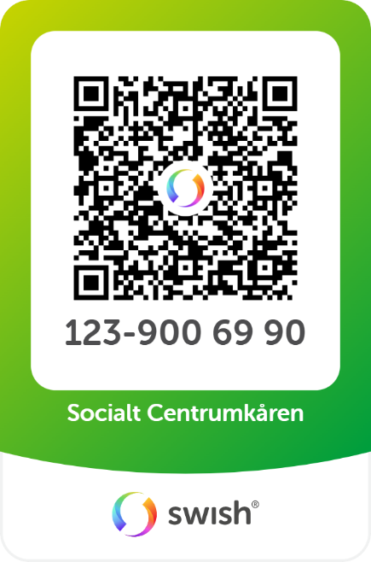
Centrumkåren vill med sitt arbete vara med och möta människors behov på flera plan genom samtalsstöd, rådgivning, hjälp i kontakt med myndigheter, akut ekonomisk hjälp och förbön. Vi vill med vår gemenskap vara ett hem i en vilsen tid under devisen ”Nära Gud – Nära människor”. Från och med maj 2025 gäller ett nytt Swish-nummer när du vill ge till det Sociala arbetet vid Centrumkåren. Vill du swisha till kåren så är det samma som tidigare.
Varmt tack för din gåva!

kontaktuppgifter
Centrumkåren
Kårledare med verksamhetsansvar
Kapten Lars Björkqvist. Tel. 073-920 64 91

Kårledare
Löjtnant Elsa Björkqvist. Tel. 073-920 93 59

Biträdande kårledare med ansvar för socialt arbete
Löjtnant Amir Moghadam. Tel. 073-920 64 29

Barn och Ungdomskonsulent
Zeina Nasr Tel. 073-9204819

Socialt kurativt arbete
Lotta Thestrup. Tel. 0739-20 38 45 eller ksa.centrumkaren@fralsningsarmen.se

Safe Havens Göteborg
Max Henrikz. Tel. 073-920 38 31

Familjearbete för kvinnor och barn samt nysvenskar
Birgitta Lindgren, Jannie Lorin och Kristina Andersson.
Tel. 073-920 93 71

Vårt arbete i Mölndal
Besöksadress: Kvarnbygatan 4L Mölndal.

Vår lokal i Haga
Postadress: Södra Allégatan 9, 413 01 Göteborg.
Besöksadress: Husargatan 1. Tel. 0739-20 38 32

www.fralsningsarmen.se/centrumkaren
PlusGiro: Kåren: 4 80 05-3. KSA: Pg 900699-0 (märk Socialt arbete Centrumkåren) Facebook: www.facebook.com/centrumkaren

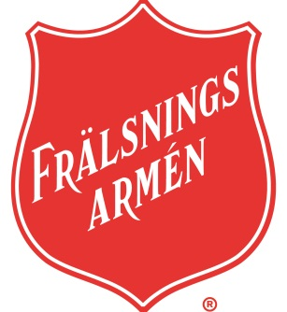
www.fralsningsarmen.se/centrumkaren
Facebook: www.facebook.com/centrumkaren

